Zürich, 30.04.2022

Pressebericht

Umfang: ca. 6'660 Zeichen, Text inkl. Lead und Leerschläge, ohne Titel, Kasten Holzenergie Schweiz und Bildlegenden

Titel
1995 bis 2020: Energieholznutzung im Wald verdoppelt

Im Schweizer Wald wächst mehr Holz nach, als genutzt wird. Holz ist ein klimafreundlicher, von Kriegstreibern und Oligarchen unabhängiger, einheimischer und erneuerbarer Baustoff und Energieträger. Das neueste Jahrbuch Wald und Holz des Bundesamts für Umwelt liefert dazu zahlreiche interessante Fakten.

2020 wurden im Schweizer Wald gemäss Schweizerischer Forststatistik 4,8 Millionen Kubikmeter Holz genutzt. Das sind 4% mehr als im Vorjahr. Davon waren rund 2,3 Millionen Kubikmeter Stammholz, das traditionelle Sortiment für die Sägereien und zur Weiterverarbeitung zu Bau- und Möbelholz. Etwa 0,55 Millionen Kubikmeter wurden in die Holzindustrie geliefert. Dazu gehören z.B. Papier- und Spanplattenfabriken. 1,95 Millionen Kubikmeter wurden als Energieholz abgesetzt und grösstenteils zu Schnitzeln und Stückholz verarbeitet. Erst sehr wenige Tonnen Waldenergieholz wurden direkt zu Pellets verarbeitet. Dieser Absatzweg wird sich in den nächsten Jahren erhöhen, da der für die Pelletherstellung geeignete Rohstoff aus der Holzindustrie (Sägemehl, Hobelspäne etc.) bereits weitgehend ausgeschöpft ist und die Nachfrage nach Pellets ansteigen wird. Es wird künftig schwierig sein, sehr grosse Mengen Pellets aus anderen Ländern zu importieren, da die Nachfrage allerorts steigt.

Tiefe Holzpreise und geringe Nutzung reissen Forstbetriebe in die roten Zahlen

Seit vielen Jahren arbeiten die Schweizer Forstbetriebe defizitär. Dies trotz massiver Restrukturierungen auf betrieblicher und personeller Ebene. 2020 gab es hierzulande noch 660 Forstbetriebe (2015: 713 Betriebe), die rund 60 Prozent der produktiven Waldfläche bewirtschaften. Die Erträge aller Forstbetriebe sanken 2020 um 8 Millionen auf 525 Millionen Franken. Alle Massnahmen zur Kostenreduktion liessen die Aufwände 2020 um 6 Millionen auf noch 569 Millionen fallen. Damit erhöhte sich die Unterdeckung erneut und lag 2020 bei 44 Millionen Franken. Ein Hauptgrund sind die tiefen Holzpreise, die erst in jüngster Zeit ein wenig anzogen. Holzverkäufe sind nach wie vor die wichtigste Ertragsquelle der Schweizer Forstbetriebe. Leider sanken sie 2020 im Vergleich zum Vorjahr um 9 Millionen auf noch 188 Millionen Franken. Der Umsatzanteil des Holzverkaufs sinkt seit 2008 kontinuierlich. Dass die wirtschaftliche Lage nicht noch schlechter aussieht, ist vor allem der zunehmenden Nutzung und Aufarbeitung von Energieholz sowie dem vermehrten Engagement in Nebenbetrieben (z.B. Gartenholzerei) zu verdanken.

Stammholz leicht rückläufig, Industrieholz stabil, Energieholz verdoppelt

Holz aus dem Schweizer Wald ist ein preisstabiler Rohstoff, bei dem es keine Engpässe gibt. Die Bedeutung der Versorgungstransparenz und der Preisstabilität hat seit dem Aufflammen der Klimadiskussion zugenommen. Zusätzlich hat der Krieg in der Ukraine die Verletzlichkeit und Einseitigkeit unserer Energie- und Rohstoffversorgung sowie der Lieferketten drastisch aufgezeigt. Holz ist eine einzigartige Chance, kurzfristig und sozialverträglich mehr Unabhängigkeit, Eigenversorgung und Stabilität zu schaffen. Ein längerfristiger Blick auf die Holznutzung im Schweizer Wald zeigt, dass einheimisches Stammholz nicht zuoberst auf der Prioritätenliste der Baustoffbeschaffung stand. Im Durchschnitt der letzten 25 Jahre hat die Stammholznutzung tendenziell leicht abgenommen, obwohl die Verwendung von Holz im Bauwesen zugenommen hat. Vermehrt importierte die Bauwirtschaft aus dem Ausland Halbfabrikate wie Leimholzbinder und Mehrschichtplatten. Stabil – aber auf vergleichsweise tiefem Niveau – blieb die Industrieholznutzung für die Papier- und Spanplattenherstellung. Grosser Lichtblick und Hoffnungsträger war und ist das Energieholz. Seine Nutzung hat sich im letzten Vierteljahrhundert von jährlich knapp 1,0 auf rund 2,0 Millionen Kubikmeter glatt verdoppelt. Dies dank des Baus zahlreicher mittlerer und grösserer Holzheizzentralen, oft mit Nahwärmenetzen zur Beheizung ganzer Quartiere und Ortschaften. Die Graphik zeigt diese Entwicklung eindrücklich: Die gesamte Holznutzung blieb seit 1995 relativ stabil. Es ist weder ein anhaltender Aufwärts- noch ein stetiger Abwärtstrend klar feststellbar. Deutlich jedoch ist die Verdoppelung der Energieholznutzung erkennbar (rote Balken).

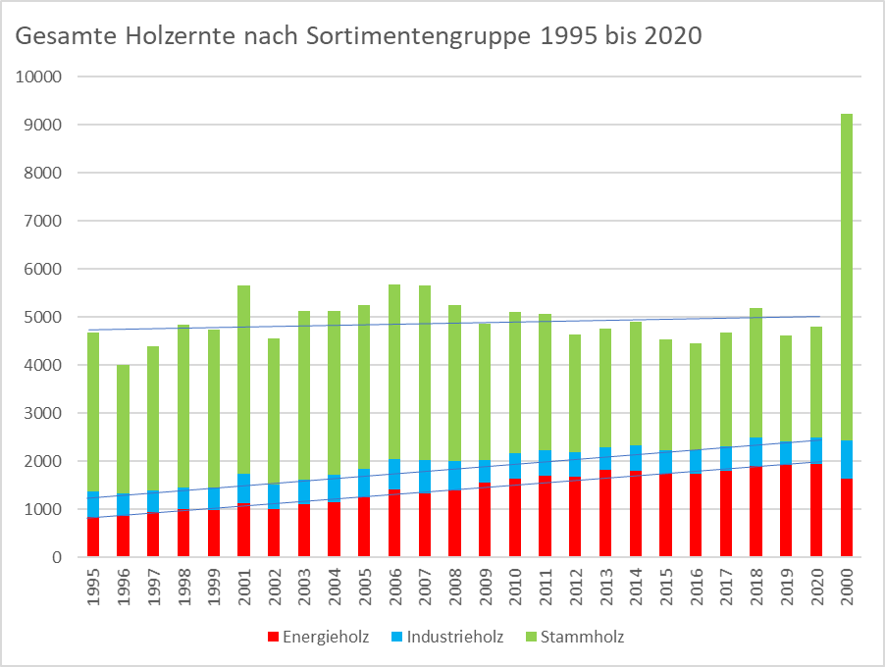
Das Jahr 2000 ist infolge der Zwangsnutzungen bedingt durch den Orkan Lothar separat zu betrachten.
Quelle: BAFU (Hrsg.) 2021: Jahrbuch Wald und Holz 2021. Bundesamt für Umwelt, Bern. Umwelt-Zustand Nr. 2125: 103 S.

Energieholz – Treiber der Waldbewirtschaftung

Damit ist Energieholz etwa seit der Jahrtausendwende nicht mehr bloss ein Koppelprodukt, das bei der Nutzung höherwertiger Sortimente ohnehin anfällt, sondern vielerorts ein Treiber der Waldbewirtschaftung. Die Bedeutung des Energieholzes wird künftig nochmals kräftig anziehen, da sich die Baumartenzusammensetzung im Schweizer Wald infolge der Klimaerhitzung verändert: Der Anteil der Laubbäume wird weiter ansteigen. Laubbäume haben im Vergleich zu Fichten und Tannen einen grösseren Anteil an Ästen und Kronenmaterial, das sich vor allem zur Herstellung von Hackschnitzeln und künftig auch von Pellets besonders gut eignet.

Wachsen die Bäume in den Himmel?

Jedes Jahr wachsen im Schweizer Wald knapp 11 Millionen Kubikmeter Holz nach. Die Nutzung liegt – wie eingangs erwähnt – massiv darunter. Zum Glück schützt eines der strengsten Waldgesetze der Welt unseren Wald und verbietet strikt eine Übernutzung des für Gesellschaft, Biodiversität und Klima wichtigen Naturschatzes. Dennoch kann die Nutzung noch deutlich erhöht werden, selbstverständlich unter Berücksichtigung der natürlichen Abgänge (Mortalität der Bäume) sowie der Naturreservate, in denen eine Nutzung unterbleibt. Ganz vorsichtig geschätzt ist eine zusätzliche Nutzung von etwa 2 Millionen Kubikmetern ohne weiteres möglich und aus Sicht der Anpassung unseres Waldes an die Bedingungen der Klimaerhitzung sogar erwünscht. Bei der Annahme, dass die Hälfte der zusätzlichen Nutzungen als Energieholz anfällt, würde sich die Holzenergienutzung aus dem Wald im Vergleich zu heute um etwa 50 Prozent erhöhen. Zehntausende von Gebäuden könnten damit aus den Krallen der fossilen Energien befreit werden. Viele Millionen Franken würden in der Schweiz bleiben, anstatt der Bereicherung und Aufrüstung von Diktatoren und Scheichs zu dienen. Damit wachsen die Bäume nicht bis in den Himmel, das heisst, das Energieholz kann nicht alle Energieprobleme der Schweiz lösen. Es kann und muss aber einen wichtigen Beitrag an eine klima- und menschenfreundliche Energieversorgung mit hoher wirtschaftlicher Wertschöpfung und Schaffung zahlreicher Arbeitsplätze im ländlichen Raum leisten. Worauf warten wir noch?

Über Holzenergie Schweiz
Der Branchenverband Holzenergie Schweiz betreibt seit 1979 einen professionellen Informations- und Beratungsdienst und setzt sich bei Behörden und Entscheidungsträgern für eine vermehrte Nutzung der „Wärme aus dem Wald“ ein. www.holzenergie.ch

Autor:
Christoph Rutschmann
Im Auftrag von Holzenergie Schweiz
Neugasse 10
8005 Zürich
Direktwahl: 044 250 88 11
info@holzenergie.ch

Bilder

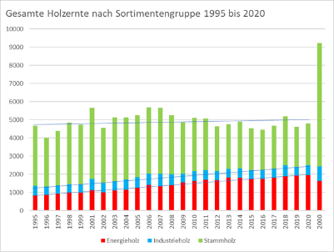 | Bildlegende:  Der Schatz aus dem Schweizer Wald: Entwicklung der Holznutzung von 1995 bis 2020  Quelle: Quelle: BAFU (Hrsg.) 2021: Jahrbuch Wald und Holz 2021. Bundesamt für Umwelt, Bern. Umwelt-Zustand Nr. 2125
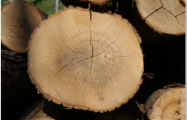 | Bildlegende:  Ring für Ring mehr Unabhängigkeit: Der Schatz im Schweizer Wald  Quelle: Holzenergie Schweiz, Christoph Rutschmann
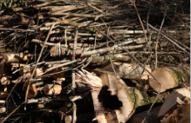  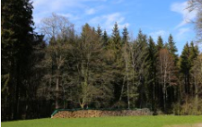 | Bildlegende:  Hoffnungsträger der Forstbetriebe: Holz für klimafreundliche Wärme  Quelle: Holzenergie Schweiz, Christoph Rutschmann

Autor:
Christoph Rutschmann
Im Auftrag von Holzenergie Schweiz
Neugasse 10
8005 Zürich
Direktwahl: 044 250 88 11
info@holzenergie.ch

